И.Журба атындағы жббм

Қысқамерзімді жоспар

Сабақтың тақырыбы: Денсаулық және дұрыс тамақтану мәдениеті
Біртұтас тәрбие бағдарламасы | Талап
Педагогтің аты-жөні: | Егизбаева Айнур Тилеукуловна
Күні: | 10.11.2023ж.
Сыныбы: 8 в | Қатысушылар саны: Қатыспағандар саны:
Сабақтың тақырыбы: | Денсаулық және дұрыс тамақтану мәдениеті
Сабақтың мақсаты: | Оқушыларды тамақтану мәдениетімен таныстырып,меңгерту. Адамның ағзасына қажетті тағамдық заттардың ерекшелігін түсіндіру.  Салауатты өмір салтын қалыптастыру.Қазақтың ұлттық тағамдары мен салт-дәстүрлерін жаңғырту, жан мен тән тазалығын сақтау арқылы патриоттық сезімдерін ояту.
Сабақтың барысы:
Сабақ кезеңі/Уақыты | Педагогтің іс-әрекеті | Оқушының іс-әрекеті | Бағалау | Ресурстар
Сабақтың басы  Қызығушылықты ояту.  5 мин. | (Ұ). Ұйымдастыру кезеңі:  1. Оқушылармен амандасу, түгендеу. | Сынып түрлі-түсті асықтар арқылы 3 топқа бірігеді.  1 топ: Фастфуд  2 топ: Дәрумендер  3 топ: Денсаулық | Мақсаты: Оқушылардың бойына ұлттық бірегейлігімізді нығайтып, тыңдау дағдыларын дамытуға бағытталады, сондай-ақ барлық оқушылардың қатыстырылуы арқылы сабаққа белсенділігі артады.  Тиімділігі: Оқушылар бір-біріне тілек айту арқылы дұрыс қарым-қатынас орната білу дағдыларын дамытады, көңіл-күйін көтереді және бауырмалдығын оятады. | Асықтың түр-түсіне қарай бөлу  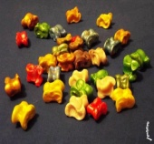
Жаңа сабаққа кіріспе    4 мин | (Ұ) «learningapps» бағдарламасы арқылы жаңа сабақтың тақырыбын анықтау мақсатында ой қозғау тапсырмаларын ұжыммен орындау. Оқушыларға тапсырма орындайды және сабақтың тақырыбын ұжымдық талқылайды. Әр оқушы өз оймен бөліседі.  Өзгенің пікірін толықтырады.  Оқушылар сұрақтарға жауап беріп, өзара ұжымдық талқылау жасағаннан кейін мұғалім оқушыларға сабақтың тақырыбы, мақсатымен таныстырады. | Суретте берілген тағамдардың пайдалы немесе зиянды екенін анықтайды  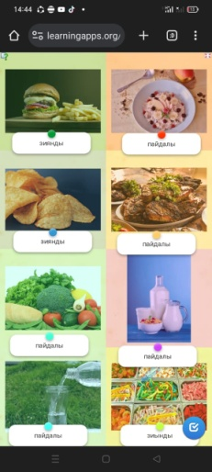 | Мақсаты: Оқушы әр қадамына жауапкершілікпен қарап, жылдам әрі функционалды түрде сыни ойлануды дамыту.  Тиімділігі: Пайдалы және зиянды тағамдарды ажырату арқылы жан мен тән тазалығын сақтайды, өз денсаулығына , қоғамға жауапкершілікпен қарайды. Сабақтың тақырыбы мен мақсатын анықтауға мүмкіндік береді. |   https://learningapps.org/watch?v=p74i9a9at23
Сабақтың ортасы  Мағынаны ашу  5 мин. | Постер қорғау | Фастфуд тобы: «Денсаулыққа зиянды тағамдар»  Дәрумендер тобы: «Дәрумендерге бай тағамдар»  Денсаулық тобы: «Денсаулыққа пайдалы іс-әрекеттер» | Мақсаты: Ұлттық тағамдарды қастерлейді,салауатты өмір салтын ұстануға, ойдың тазалығы мен эмоцианалды тұрақтылыққа баулу.  Тиімділігі: дұрыс тамақтану мәдениетін түсінеді, эмоционалды жай күйін басқарады. Сонымен қатар оқушыға сабақтың өмірмен байланысын көрсетеді . | Флипчарт  Маркерлер, түрлі түсті бояулар  
5 мин | Қызықты тәжірибе айдары | Трансмайлар мен дұрыс майдың суда ерігіштігін анықтау | Мақсаты: Ата-ананың өсиетін тыңдауға, әр қадамына жауапкершілікпен қарап, жылдам әрі функционалды түрде сыни ойлануды дамыту.  Тиімділігі: Жеке бас денсаулығына қамқорлық жасауға адам өміріндегі құндылықтардың рөлін талқылауға басты назар аударады.  Өз ойын дұрыс мағынада білдіріп, талқылауға белсенділікпен қатысқан оқушыға «Қол шапалақтау» арқылы ынталандыру. | Қызыл және жасыл түсті тағамдық бояулар,маргарин және сары май,2 стақан,жылы су.
7 мин | Ұжымдық жұмыс | Адам ағзасына химиялық элементтердің маңызы. | Мақсаты: Барлық оқушылар жұмыс барысында жас және жеке дара ерекшеліктері ескеріледі, дәрумендер туралы білімдерін кеңейте отырып адам ағзасына химиялық элементтердің маңызын талдайды, талқылайды.  Тиімділігі: Табиғатқа, табиғи мұраға ұқыптылықпен қарауға және табиғи ресурстарды үнемді әрі тиімді қолдануды ұғынады.  Өз ойын дұрыс мағынада білдіріп, талқылауға белсенділікпен қатысқан оқушыға «Жарайсың!» деген мадақтау сөзімен ынталандыру. | Адам макеті,химиялық элементтер аттары жазылған кеспе қағаздар.  
5 мин | Медицина өкілімен сұхбат | Мектебіміздің мейірбикесі Сургулиева Жанарды қонаққа шақырып, оқушылар өздерін мазалаған сұрақтарына жауап алады | Мақсаты: Адам денсаулығының қымбаттылығын түсінеді.  Оқушылардың өз пікірлерін тыңдай отырып, қосымша мәліметтер бере отырып  денсаулық құндылығы, дұрыс тамақтану туралы түсініктерін кеңейту.  Тиімділігі: Денсаулықтың адам өміріндегі маңыздылығын түсіндіру, дұрыс тамақтану мәдениетін сақтайды. Білуге, жаңаны тануға құштар болады.  Өз ойын дұрыс мағынада білдіріп, талқылауға белсенділікпен қатысқан оқушыларды смайлик арқылы ынталандыру. | Өз ойын дұрыс мағынада білдіріп, талқылауға белсенділікпен қатысқан оқушыға «Жарайсың!» деген мадақтау сөзімен ынталандыру.
6 мин | Топпен жұмыс | Фастфуд тобы: Зерттеу жұмысы: «Газды сусындардың бауырға әсерін зерттеу»  Дәрумендер тобы: «Дұрыс тамақтану пирамидасын құрастыру»  Денсаулық тобы: «Себет жинау» (Себетті пайдалы тағамдармен толтыру) | Мақсаты: Оқушылар өз болжамдарын айтып, талқылау жүргізеді.Сыни және креативті ойлайланады.  Тиімділігі: Пайдалы және зиянды тағамдарды ажырату арқылы жан мен тән тазалығын сақтайды, өз денсаулығына , қоғамға жауапкершілікпен қарайды.  Өз ойын дұрыс мағынада білдіріп, талқылауға белсенділікпен қатысқан оқушыға «Жарайсың!» деген мадақтау сөзімен сондай ақ лайк әдісімен ынталандыру. | Газды сусын,стақан, қысқыш,бауыр тілімі.  Пирамида макеті,түрлі тағамдардың суреттері.  Себет,картоп,нан,ет,сүт,айран,балық,көкөністер,жемістер үлгілері.
5 мин | Пайдалы мәзір | 1 топ: Дәрумен салаты  2 топ: Көкөніс салаты  3 топ: Жемісті салат | Мақсаты: Жас ұрпақ дұрыс өсіп жетілуі үшін өз денсаулығын күтуді үйренеді.  Тиімділігі: Салауатты өмір салтын сақтап өмір сүруге дағдыланады.  Мадақтау сөз «Жарайсың!», әлеуметтік желілердің лайктары арқылы бағаланады | 
Сабақтың соңы  Ой толғаныс.  Рефлексия  3мин.  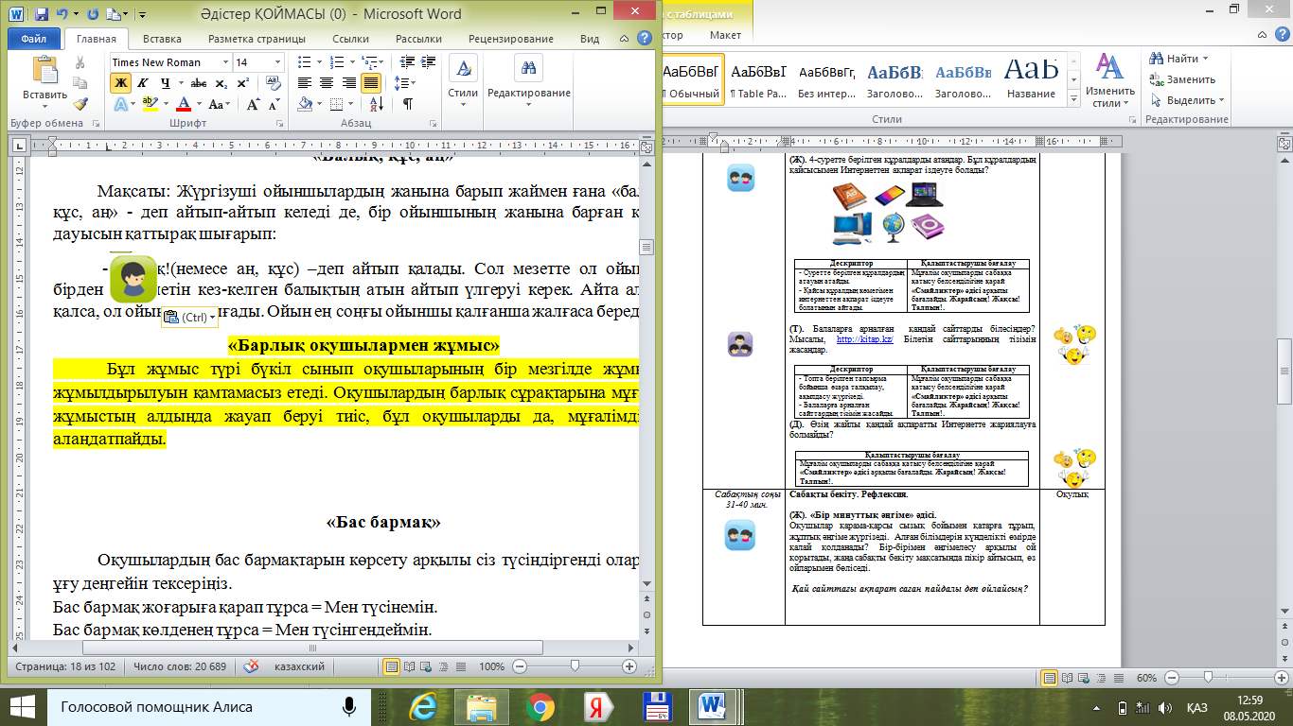 | Мұғалім сабақты қорытындылау мақсатында «Астазға хат» әдісі арқылы оқушылардың сабаққа деген көзқарасын, рефлексиясын бейнехабарлама ретінде тыңдайды.  Мақсаты:Оқушы алған білімін саралай білуге дағдыланады. | Оқушылар бүгінгі сабақтың мақсатына жеткізетін тапсырмалар орындауына қарай, өз түсінгенін, пікірін, өз ойын айту арқылы сабаққа қорытынды жасайды. | Мұғалім оқушыларды «лайк » әдісі арқылы бағалайды. | 
Тексерілді:
Директордың тәрбие ісі жөніндегі орынбасары: ______________________________

